2023年度

四川省攀枝花市西区财政国库支付中心单位决算

目录

公开时间：2024年10月25日

第一部分 单位概况 4

一、主要职责 4

二、机构设置 4

第二部分 2023年度单位决算情况说明 5

一、收入支出决算总体情况说明 5

二、收入决算情况说明 5

三、支出决算情况说明 6

四、财政拨款收入支出决算总体情况说明 6

五、一般公共预算财政拨款支出决算情况说明 7

六、一般公共预算财政拨款基本支出决算情况说明 9

七、财政拨款“三公”经费支出决算情况说明 9

八、政府性基金预算支出决算情况说明 10

九、国有资本经营预算支出决算情况说明 10

十、其他重要事项的情况说明 10

第三部分 名词解释 12

第四部分 附件 15

第五部分 附表 16

一、收入支出决算总表 16

二、收入决算表 16

三、支出决算表 16

四、财政拨款收入支出决算总表 16

五、财政拨款支出决算明细表 16

六、一般公共预算财政拨款支出决算表 16

七、一般公共预算财政拨款支出决算明细表 16

八、一般公共预算财政拨款基本支出决算明细表 16

九、一般公共预算财政拨款项目支出决算表 16

十、政府性基金预算财政拨款收入支出决算表 16

十一、国有资本经营预算财政拨款收入支出决算表 16

十二、国有资本经营预算财政拨款支出决算表 16

十三、财政拨款“三公”经费支出决算表 16

# 第一部分 单位概况

## 一、主要职责

1.根据区财政局批复的预算单位分月用款计划和授权支付额度，办理财政性资金支付业务;

2.对各预算单位会计核算业务工作进行指导；

3.建立财政性资金汇总和财政性资金清算管理系统，处理预算单位的支出信息及其他经济信息；

4.定期与区财政局、代理银行、预算单位核对账目，向区财政局提供财政性资金支付和清算信息，报告财政性资金支付情况；

5.受理预算单位、商品或劳务供应商的账务查询事宜；

6.做好会计档案的保管及移交工作；

7.参与单位预算编制及其他一些财务管理活动。

## 二、机构设置

攀枝花市西区财政国库支付中心属于攀枝花市西区财政局下属的二级预算单位，下设独立编制机构0个，其中行政机构0个，参照公务员法管理事业机构0个，其他事业机构0个。

纳入2023年度单位决算编制范围的独立编制机构包括： 攀枝花市西区财政国库支付中心。

# 第二部分 2023年度单位决算情况说明

1. 收入支出决算总体情况说明

2023年度收、支总计均为**225.95**万元。与2022年度相比，收、支总计各增加41.41万元，增长22.44%。主要变动原因是人员经费增加。

（图1：收、支决算总计变动情况图）

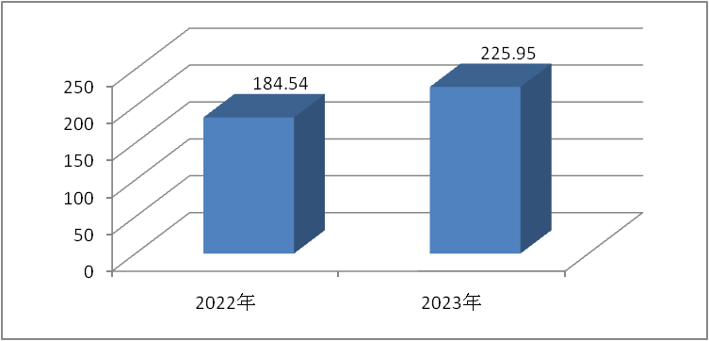

1. 收入决算情况说明

2023年度本年收入合计**225.85**万元，其中：一般公共预算财政拨款收入**209.35**万元，占**92.70%**；政府性基金预算财政拨款收入**16.49**万元，占**7.30**%；其他收入**0.01**万元，占**0**%

（图2：收入决算结构图）

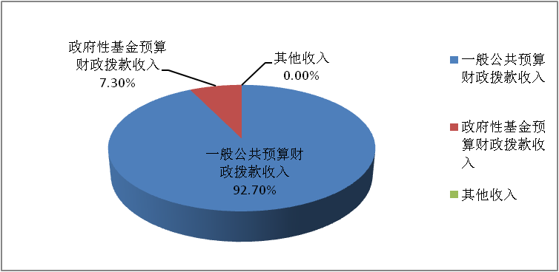

1. 支出决算情况说明

2023年度本年支出合计**225.84**万元，其中：基本支出**209.35**万元，占**92.70**%；项目支出**16.49**万元，占**7.30**%。

（图3：支出决算结构图）

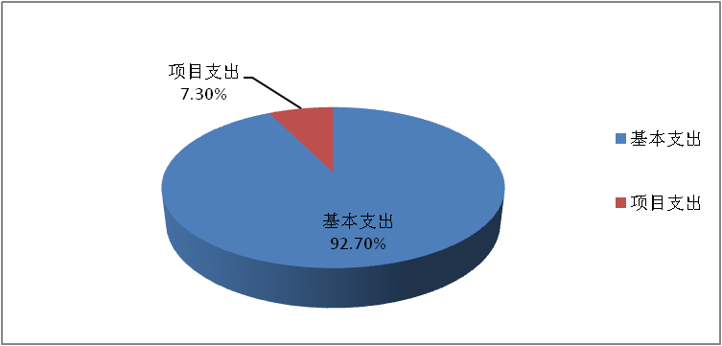

四、财政拨款收入支出决算总体情况说明

2023年度财政拨款收、支总计均为**225.84**万元。与2022年度相比，财政拨款收、支总计各增加**41.40**万元，增长**22.45%**。主要变动原因是人员经费增加。

（图4：财政拨款收、支决算总计变动情况）

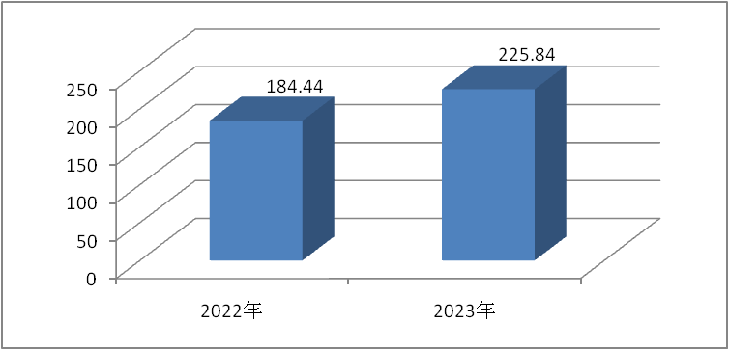

五、**一**般公共预算财政拨款支出决算情况说明

**（一）一般公共预算财政拨款支出决算总体情况**

2023年度一般公共预算财政拨款支出**209.35**万元，占本年支出合计的**92.70**%。与2022年度相比，一般公共预算财政拨款支出增加**48.35**万元，增长**30.03%**。主要变动原因是人员经费增加。

（图5：一般公共预算财政拨款支出决算变动情况）

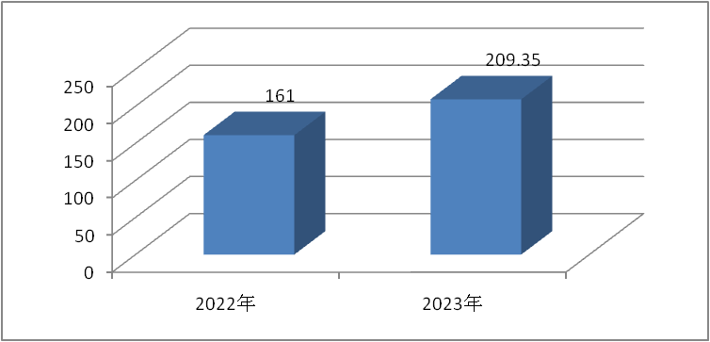

**（二）一般公共预算财政拨款支出决算结构情况**

2023年度一般公共预算财政拨款支出**209.35**万元，主要用于以下方面:**一般公共服务支出**147.91万元，占70.65%；**社会保障和就业支出**31.77万元，占15.18%；**卫生健康支出**16.17万元，占7.72%；**住房保障支出**13.50万元，占6.45%。

（图6：一般公共预算财政拨款支出决算结构）

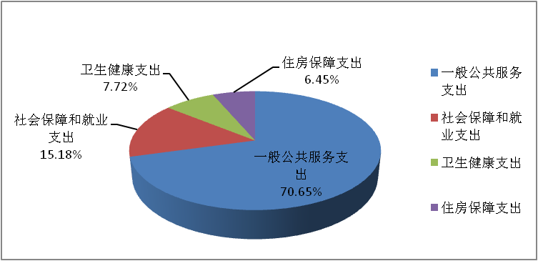

**（三）一般公共预算财政拨款支出决算具体情况**

2023年度一般公共预算支出决算数为**209.35**万元，**完成预算100%。其中：**

**1.一般公共服务（类）财政事务（款）行政运行（项）: 支出决算为147.91万元，完成预算100%。**

**2.社会保障和就业支出（类）行政事业单位养老支出（款）行政单位离退休（项）: 支出决算为6.98万元，完成预算100%；机关事业单位基本养老保险缴费支出（项）: 支出决算为18.49万元，完成预算100%；**机关事业单位职业年金缴费支出**（项）: 支出决算为6.30万元，完成预算100%。**

**3.卫生健康支出（类）行政事业单位医疗（款）行政单位医疗（项）:支出决算为9.58万元，完成预算100%；公务员医疗补助（项）:支出决算为6.59万元，完成预算100%。**

**4**.**住房保障支出（类）住房改革支出（款）住房公积金（项）:支出决算为13.50万元，完成预算100%。**

六**、一**般公共预算财政拨款基本支出决算情况说明

2023年度一般公共预算财政拨款基本支出**209.35**万元，其中：

人员经费**191.41**万元，主要包括：基本工资、津贴补贴、奖金、机关事业单位基本养老保险缴费、职业年金缴费、职工基本医疗保险缴费、公务员医疗补助缴费、其他社会保障缴费、其他工资福利支出、生活补助、医疗费补助、住房公积金。  
　　公用经费**17.94**万元，主要包括：办公费、水费、电费、差旅费、工会经费、福利费、其他交通费、其他商品和服务支出。

七、财政拨款“三公”经费支出决算情况说明

**（一）“三公”经费财政拨款支出决算总体情况说明**

2023年度“三公”经费财政拨款支出决算为**0**万元，完成预算**0**%，与上年度持平。决算数与预算数持平。

**（二）“三公”经费财政拨款支出决算具体情况说明**

2023年度“三公”经费财政拨款支出决算中，因公出国（境）费支出决算**0**万元，占**0**%；公务用车购置及运行维护费支出决算**0**万元，占**0**%；公务接待费支出决算**0**万元，占**0**%。具体情况如下：

**1.因公出国（境）经费支出0**万元，**完成预算0%。**全年安排因公出国（境）团组**0**次，出国（境）**0**人。因公出国（境）支出决算与2022年持平。

**2.公务用车购置及运行维护费支出0**万元,**完成预算0%。**公务用车购置及运行维护费支出决算与2022年度持平。

其中：**公务用车购置支出0**万元。全年按规定更新购置公务用车0辆，其中：轿车0辆、金额0万元，越野车0辆、金额0万元，载客汽车0辆、金额0万元。截至2023年12月31日，单位共有公务用车0辆，其中：轿车0辆、越野车0辆、载客汽车0辆。

**公务用车运行维护费支出0**万元。

**3.公务接待费支出0**万元，**完成预算0%。**公务接待费支出决算与2022年度持平。其中：

**国内公务接待支出0**万元。国内公务接待0批次，0人次，共计支出0万元。

**外事接待支出0**万元。外事接待0批次，0人次，共计支出0万元。

八、政府性基金预算支出决算情况说明

2023年度政府性基金预算财政拨款支出**16.49**万元。

1. 国有资本经营预算支出决算情况说明

2023年度国有资本经营预算财政拨款支出**0**万元。

1. 其他重要事项的情况说明

**（一）机关运行经费支出情况**

2023年度，**攀枝花市西区财政国库支付中心**机关运行经费支出**17.94**万元，比2022年度增加2.74万元，增长18.03%。主要原因是办公费等支出增加。

**（二）政府采购支出情况**

2023年度，**攀枝花市西区财政国库支付中心**政府采购支出总额**0**万元，其中：政府采购货物支出**0**万元、政府采购工程支出**0**万元、政府采购服务支出**0**万元。授予中小企业合同金额**0**万元，占政府采购支出总额的0%，其中：授予小微企业合同金额**0**万元，占政府采购支出总额的**0**%。

**（三）国有资产占有使用情况**

截至2023年12月31日，**攀枝花市西区财政国库支付中心**共有车辆**0**辆，其中：主要领导干部用车0辆、机要通信用车0辆、应急保障用车0辆、其他用车0辆。单价100万元以上设备（不含车辆）**0**台（套）。

**（四）预算绩效管理情况**

根据预算绩效管理要求，本单位在2023年度预算编制阶段，组织对国库支付管理业务项目开展了预算事前绩效评估，对国库支付管理业务项目编制了绩效目标，预算执行过程中，对国库支付管理业务项目开展了绩效监控，组织对国库支付管理业务开展了绩效自评，绩效自评表详见第四部分附件。

1. 名词解释

1.财政拨款收入：指单位从同级财政部门取得的财政预算资金。

2.事业收入：指事业单位开展专业业务活动及辅助活动取得的收入。

3.经营收入：指事业单位在专业业务活动及其辅助活动之外开展非独立核算经营活动取得的收入。

4.其他收入：指单位取得的除上述收入以外的各项收入。主要是银行存款利息收入。

5.使用非财政拨款结余（含专用结余）：指事业单位使用以前年度积累的非财政拨款结余弥补当年收支差额的金额。

6.年初结转和结余：指以前年度尚未完成、结转到本年按有关规定继续使用的资金。

7.结余分配：指事业单位按照会计制度规定缴纳的所得税、提取的专用结余以及转入非财政拨款结余的金额等。

8.年末结转和结余：指单位按有关规定结转到下年或以后年度继续使用的资金。

9. 一般公共服务（类）财政事务（款）行政运行（项）：反映行政单位（包括实行公务员管理的事业单位）的基本支出。

10.社会保障和就业支出（类）行政事业单位养老支出（款）行政单位离退休（项）：反映行政单位（包括实行公务员管理的事业单位）开支的离退休经费；机关事业单位基本养老保险缴费支出（项）：反映机关事业单位实施养老保险制度由单位缴纳的基本养老保险费支出；机关事业单位职业年金缴费支出（项）：反映机关事业单位实施养老保险制度由单位实际缴纳的职业年金支出。

11. 卫生健康支出（类）行政事业单位医疗（款）行政单位医疗（项）：反映财政部门集中安排的行政单位基本医疗保险缴费经费，未参加医疗保险的行政单位的公费医疗保险经费，按国家规定享受离休人员和红军老战士待遇人员的医疗经费；公务员医疗补助（项）：反映财政部门集中安排的公务员医疗补助经费。

12. 城乡社区支出（类）国有土地使用权出让收入及对应专项债务收入安排的支出（款）土地开发支出（项）：反映新疆生产建设兵团和地方政府用于前期土地开发性支出以及与前期土地开发相关的费用等支出。

13.住房保障支出（类）住房改革支出（款）住房公积金（项）：指行政事业单位按人力资源和社会保障部、财政部规定的基本工资和津贴补贴以及规定比例为职工缴纳的住房公积金。

14.基本支出：指为保障机构正常运转、完成日常工作任务而发生的人员支出和公用支出。

15.项目支出：指在基本支出之外为完成特定行政任务和事业发展目标所发生的支出。

16.经营支出：指事业单位在专业业务活动及其辅助活动之外开展非独立核算经营活动发生的支出。

17.“三公”经费：指单位用财政拨款安排的因公出国（境）费、公务用车购置及运行费和公务接待费。其中，因公出国（境）费反映单位公务出国（境）的国际旅费、国外城市间交通费、住宿费、伙食费、培训费、公杂费等支出；公务用车购置及运行费反映单位公务用车车辆购置支出（含车辆购置税）及租用费、燃料费、维修费、过路过桥费、保险费等支出；公务接待费反映单位按规定开支的各类公务接待（含外宾接待）支出。

18.机关运行经费：为保障行政单位（含参照公务员法管理的事业单位）运行用于购买货物和服务的各项资金，包括办公及印刷费、邮电费、差旅费、会议费、福利费、日常维修费、专用材料及一般设备购置费、办公用房水电费、办公用房取暖费、办公用房物业管理费、公务用车运行维护费以及其他费用。

第四部分 附件

部门预算项目支出绩效自评表（2023年度）

第五部分 附表

## 一、收入支出决算总表

## 二、收入决算表

## 三、支出决算表

## 四、财政拨款收入支出决算总表

## 五、财政拨款支出决算明细表

## 六、一般公共预算财政拨款支出决算表

## 七、一般公共预算财政拨款支出决算明细表

## 八、一般公共预算财政拨款基本支出决算表

## 九、一般公共预算财政拨款项目支出决算表

## 十、政府性基金预算财政拨款收入支出决算表

## 十一、国有资本经营预算财政拨款收入支出决算表

## 十二、国有资本经营预算财政拨款支出决算表

## 十三、财政拨款“三公”经费支出决算表